Décrire le fonctionnement d’objets techniques, leurs fonctions et leurs constitutions
Domaine du socle : 4-5

Compétences

Connaissances associées

» Besoin, fonction d’usage et d’estime.

» Fonction technique, solutions techniques.

» Représentation du fonctionnement d’un objet technique.

» Comparaison de solutions techniques : constitutions, fonctions, organes.

6ème
L’objet technique est à aborder en termes de description, de fonctions, de constitution afin de répondre aux questions : à quoi cela sert-il ? De quoi est-ce constitué ? Comment cela fonctionne-t-il ? Dans ces classes, l’investigation, l’expérimentation, l’observation du fonctionnement, la recherche de résolution de problème sont à pratiquer afin de solliciter l’analyse, la recherche, et la créativité des élèves pour répondre à un problème posé.
Leur solution doit aboutir la plupart du temps à une réalisation concrète favorisant la manipulation sur des matériels et l’activité pratique. L’usage des outils numériques est recommandé pour favoriser la communication et la représentation des objets techniques.

» Besoin, fonction d’usage et d’estime.

Besoin :
Le consommateur achète un objet technique pour satisfaire un besoin : c’est la fonction d’usage.
Les besoin sont de 2 ordres : les besoins primaires (Indispensable à la vie, exemple : Se nourrir) et les besoins secondaires (Non indispensables, exemple : Se divertir au cinéma)

Fonction d'usage :
Les objets techniques permettent de réaliser une action (couper, avancer, visser, ranger, mesurer, enregistrer, conserver, informer,…).Cette action est appelée « fonction d’usage ».

La « fonction d’usage » répond à un besoin. Elle est la même quel que soit son utilisateur, ses goûts et ses désirs.
On trouve la fonction d’usage en posant la question « à quoi sert l’objet ? »

Fonction d'estime :
Mais l’effet de séduction peut aussi influencer le consommateur : c’est la fonction d’estime.
Qui, un jour, n’a pas préféré acheter un tee-shirt rouge plutôt que jaune ? Un style de cartable plutôt qu’un autre ?
La « fonction d’estime» est liée à l’utilisateur, ses goûts, ses préférences,…

On trouve la fonction d’estime en posant la question « pourquoi ce produit me plait-il ?

Pour Cindy, une belle coque est forcément multicolore |  | Pour Papa, une belle coque est forcément simple et en matériau métallique | 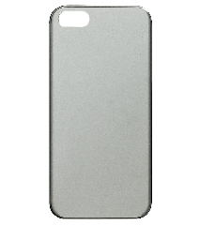 | Pour Enzo, une belle coque est forcément décorée et originale

» Fonction technique, solutions techniques.

Les fonctions techniques :
Les éléments de l’objet appartiennent souvent à des sous-ensembles (direction, suspension, freinage,…).
Chaque sous-ensemble joue un rôle, il a une fonction particulière, appelée fonction technique.
C’est l’association de toutes les fonctions techniques de l’objet qui permet de réaliser la fonction d’usage.

La représentation des solutions du besoin aux solutions techniques :
Un objet technique est vu selon 2 positions :
- du point de vue de l'Utilisateur qui indique son besoin et donc la fonction d'usage du produit,

- du point de vue du Concepteur qui transforme le besoin en fonctions techniques et solutions techniques

Le vélo sert à se déplacer d'un point A à un point B  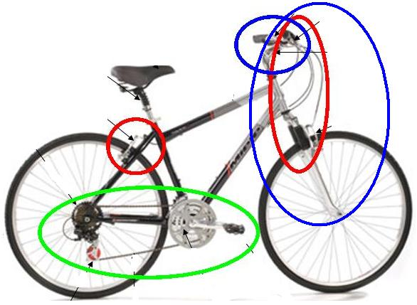  - FT1 : Diriger le vélo  - FT2 : Ralentir le vélo …  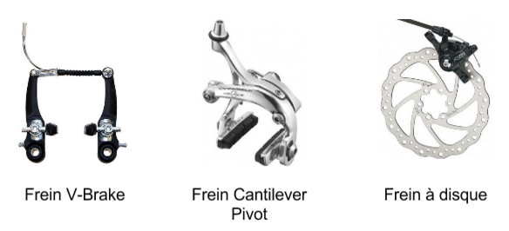  - ST21 : Frein V-Brake  - ST22 : Frein à disque | « A quoi sert l’objet ? »  ⇩  FONCTION D’USAGE  « Quelles sont les actions internes au produit nécessaires pour remplir pleinement les fonctions de services ? »  ⇩  FONCTIONS TECHNIQUES  « Quelles sont les composants qui apportent des réponses concrètes aux fonctions techniques ? »  ⇩  SOLUTIONS TECHNIQUES

Les solutions techniques :
Ces fonctions techniques peuvent être remplies de diverses manières, en utilisant des solutions techniques différentes.

Quelques fonctions et solutions techniques pour un Scooter : Freiner, diriger, propulser, amortir,…

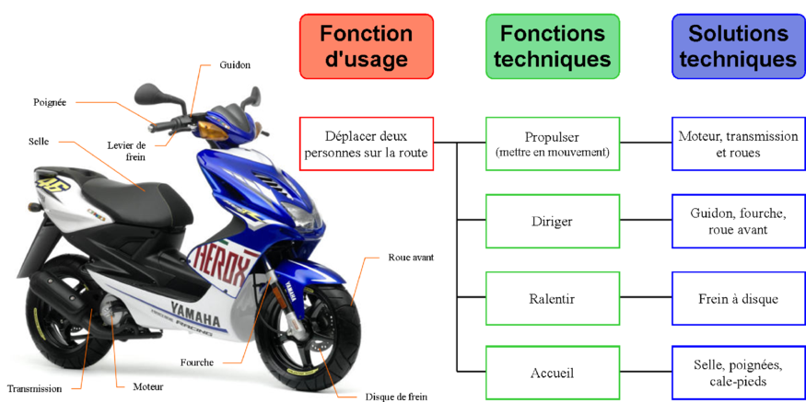

» Représentation du fonctionnement d’un objet technique.

Pour imaginer, communiquer, comprendre, expliquer le fonctionnement d’un objet technique, pour le fabriquer, on a besoin de le représenter.
La plupart de ces représentations graphiques sont définies par des règles précises (normes) communes à tous les techniciens.

Le croquis :  on appelle croquis la représentation à main levée d’un objet technique.  Il sert de point de départ à un dessin qui sera réalisé plus tard avec plus de précision. | 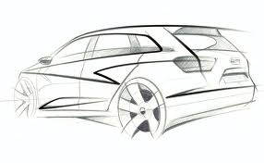

LES SCHEMAS :  Pour décrire le fonctionnement de l’objet, il est souvent nécessaire d’utiliser des SCHÉMAS respectant des codes où apparaissent, grâce à des flèches de direction, les différents mouvements possibles, ainsi que les liaisons entre éléments. | Schéma du fonctionnement d’un vélo  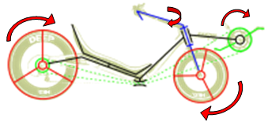

» Comparaison de solutions techniques : constitutions, fonctions, organes.

Pour chacune de ces fonctions techniques, le concepteur va comparer et choisir des SOLUTIONS TECHNIQUES adaptées aux CONTRAINTES.
Il peut exister plusieurs solutions techniques pour répondre à la même fonction technique.

Exemple : Les choix de solutions dans la construction d’un pavillon

Fonctions techniques | SOLUTIONS TECHNIQUES
Eclairer naturellement | Fenêtres
 | Baies vitrées
 | Fenêtres de toit
 | Briques transparentes
 | Puits de jour
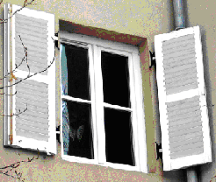

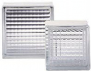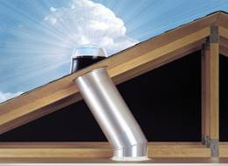

Eclairer artificiellement | Bougies
 | Lampe à gaz
 | Lampes à incandescence (interdites en 2012)
 | Néons, Lampes fluo-compactes, à diodes
 | Halogène
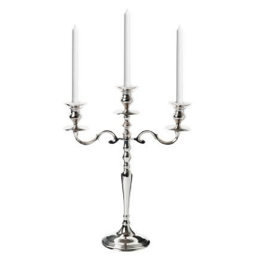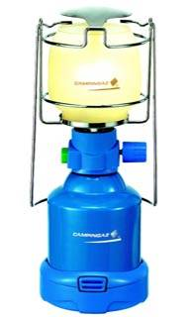

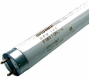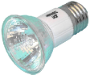

Pour aller plus loin :
- Besoin : Pyramide de Maslow (https://fr.wikipedia.org/wiki/Pyramide_des_besoins )
- Objet technique ( https://fr.wikipedia.org/wiki/Objet_technique )
- Analyse focntionnelle (http://wikimeca.org/index.php?title=Exemple_trait%C3%A9_:_Store_SOMFY )
- Diagramme Fast (http://wikimeca.org/index.php?title=Diagramme_FAST )
- Méthode Sadt (http://wikimeca.org/index.php?title=M%C3%A9thode_SADT )
- Expression du besoin et du cahier des charges (http://wikimeca.org/index.php?title=Expression_du_besoin_et_Cahier_des_charges )

Pistes d’activités :
- Démontage et analyse d’objets techniques existants en rapport avec le projet
- Réalisation d’un projet du cahier des charges au choix de solutions techniques
- Conception d’un objet technique à partir d’un cahier des charges

Outils :
- Exemple d’animations sur les fonctions techniques : http://techno-flash.com/animations/fonctions_techniques/fonctions_techniques.html
- Site Techno-flash : http://techno-flash.com/
- ...

Eventuelles difficultés rencontrées par les élèves :

- Difficultés avec le vocabulaire et l’écriture des fonctions
  - Besoin ou Fonction d’usage : Le produit sert à …
  - Fonction de service : Le produit permet de …
  - Fonction technique : le produit doit pouvoir … (Action interne ou élémentaire)
  - Contrainte : le produit doit ou ne doit pas ...

